**Arrays**

O objeto Array permite armazenar vários valores em uma única variável. Ele armazena uma coleção sequencial de tamanho fixo de elementos de vários tipos. Uma matriz é usada para armazenar uma coleção de dados, mas geralmente é mais útil pensar em uma matriz como uma coleção de variáveis do mesmo tipo.

**Sintaxe:**

Use a seguinte sintaxe para criar um objeto Array:

https://paperx-dex-assets.s3.sa-east-1.amazonaws.com/images/1679340283925-5v0vhZaIAC.png

O parâmetro Array é uma lista de strings ou inteiros. Ao especificar um único parâmetro numérico com o construtor Array, você especifica o comprimento inicial da matriz. O comprimento máximo permitido é 4.294.967.295.

Você pode criar uma matriz simplesmente atribuindo os valores:

https://paperx-dex-assets.s3.sa-east-1.amazonaws.com/images/1679340310656-xOoPiGPwvT.png

Você usará números ordinais para acessar e definir valores dentro de uma matriz da seguinte maneira:

https://paperx-dex-assets.s3.sa-east-1.amazonaws.com/images/1679340330535-UxAcgdtvEd.png

**Propriedades da matriz**

Aqui está uma lista das propriedades do objeto Array junto com sua descrição:

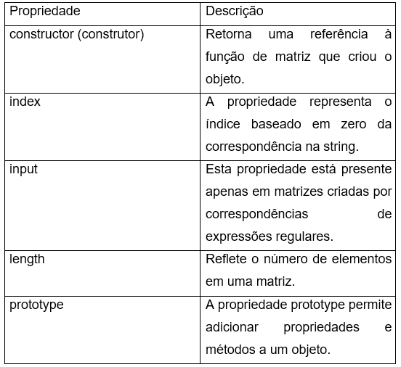

**length: propriedade de comprimento de matriz**

A propriedade JavaScript array length retorna um inteiro sem sinal de 32 bits que especifica o número de elementos em um array.

**Sintaxe:**

https://paperx-dex-assets.s3.sa-east-1.amazonaws.com/images/1679340410033-4P2szodPG3.png

Retorna ao comprimento do array:

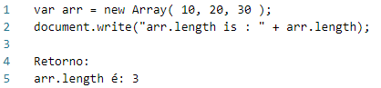

**Propriedade do construtor de Array**

A propriedade do construtor de array JavaScript retorna uma referência à função de array que criou o protótipo da instância.

**Sintaxe:**

https://paperx-dex-assets.s3.sa-east-1.amazonaws.com/images/1679340450679-oeARV643SU.png

Valor de retorno: retorna a função que criou a instância deste objeto.

https://paperx-dex-assets.s3.sa-east-1.amazonaws.com/images/1679340468215-iYSxe09Yp6.png

Retorno:

https://paperx-dex-assets.s3.sa-east-1.amazonaws.com/images/1679340490393-sA5PfxrSsD.png

**Operações básicas em matrizes**

**Adicionar um elemento ao final de uma matriz**

Para adicionar um elemento ao final de uma matriz, você usa o método push ():

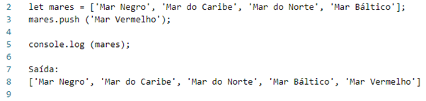

**Adicionando um elemento ao início de uma matriz**

Para adicionar um elemento ao início de uma matriz, você usa o método unshift ():

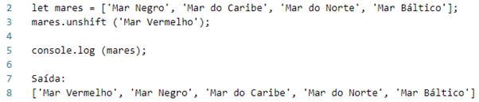

**Removendo um elemento do final de uma matriz**

Para remover um elemento do final de uma matriz, você usa o método pop ():

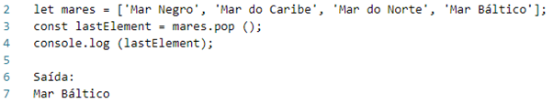

**Removendo um elemento do início de uma matriz**

Para remover um elemento do início de uma matriz, você usa o método shift ():

